

Definição do Sistema

O Projeto é um sistema web voltado para gestão profissional, que funciona como uma agenda de disponibilidade de quartos e adição de novos hóspedes. Ele permite que os usuários(Funcionários e gerentes) organizem suas tarefas diárias de forma mais eficiente, oferecendo ferramentas que garantem que nenhum detalhe seja esquecido. Com uma interface simples e intuitiva, o sistema facilita o planejamento e administração empresarial do dia a dia. Ele também conta com funcionalidades de login e senha, garantindo que cada usuário tenha acesso seguro e sigilosa às informações de seus clientes e ao sua agenda de quartos que pode ser editada conforme a necessidade.

O Problema

Com a rotina cada vez mais acelerada, muitas pessoas enfrentam dificuldades em se manter organizadas e administrar agendas profissionais e empresariais. A falta de uma ferramenta eficiente para gerenciar informações e tarefas pode resultar em esquecimento de prazos e queda de produtividade. Além disso, muitas empresas de pequeno e médio porte não têm o hábito guardar informações de forma segura por meio de banco de dados, ou utilizam meios ultrapassados como agendas e folhas de papel, também encontram dificuldade complexidade em aplicativos mais robustos de organização. A ausência de uma solução simples, acessível e eficiente dificulta o gerenciamento de atividades diárias, o que afeta diretamente a organização e a performance no trabalho.

A Solução

O Sistema surge como uma solução prática e acessível para melhorar a organização e produtividade. Com uma interface simples e intuitiva, ele permite que os usuários adicionem hóspedes com seus respectivos números de quarto e tempo de acomodação, lembrando-se para que nada seja esquecido.. Além disso, o sistema de login e senha oferece segurança, enquanto as funcionalidades de visualização permitem uma visão clara e organizada de todas as informações. Ao centralizar todas as dados em um só lugar, a BlueHost ajuda a evitar esquecimentos, melhora o planejamento e contribui para uma gestão financeira mais eficiente.

Requisitos do Aplicativo (OBS: Todos os requisitos podem ser vistos detalhadamente na documentação)
O app possui requisitos funcionais e não funcionais que garantem seu funcionamento adequado. Entre os requisitos funcionais, destacam-se o cadastro de usuários, sistema de login seguro, criação e gerenciamento de hospedes, além de lembretes para a equipe. Já os requisitos não funcionais incluem a segurança das informações, garantindo que os dados dos usuários sejam protegidos através de criptografia, o desempenho do sistema com respostas rápidas e carregamento eficiente, além da compatibilidade com diferentes sistemas operacionais e dispositivos, proporcionando uma experiência fluida e confiável.

Design de UX/UI

No Sistema, a experiência do usuário (UX) e o design da interface (UI) foram cuidadosamente planejados para garantir uma navegação intuitiva e agradável. A abordagem de UX prioriza a simplicidade e eficiência, permitindo que os usuários possam agendar compromissos e gerenciar tarefas de forma rápida e sem complicações. Já o design de UI foca na clareza visual, com uma paleta de cores suave e uma tipografia legível que facilita a visualização das informações. Ícones bem distribuídos e interações claras também fazem parte do design, proporcionando uma experiência agradável tanto para novos usuários quanto para aqueles mais experientes.
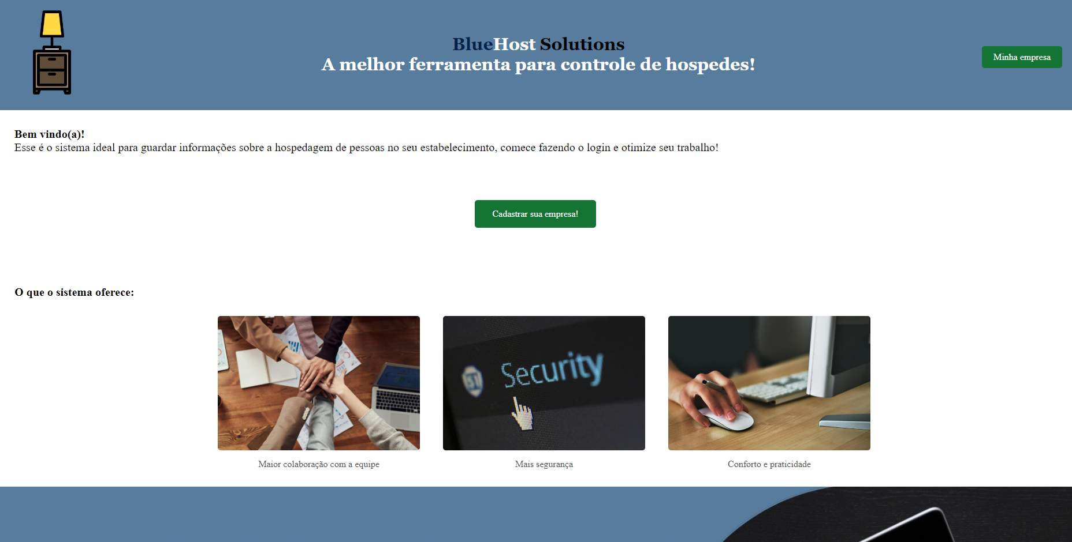
Home do Sistema


Logo

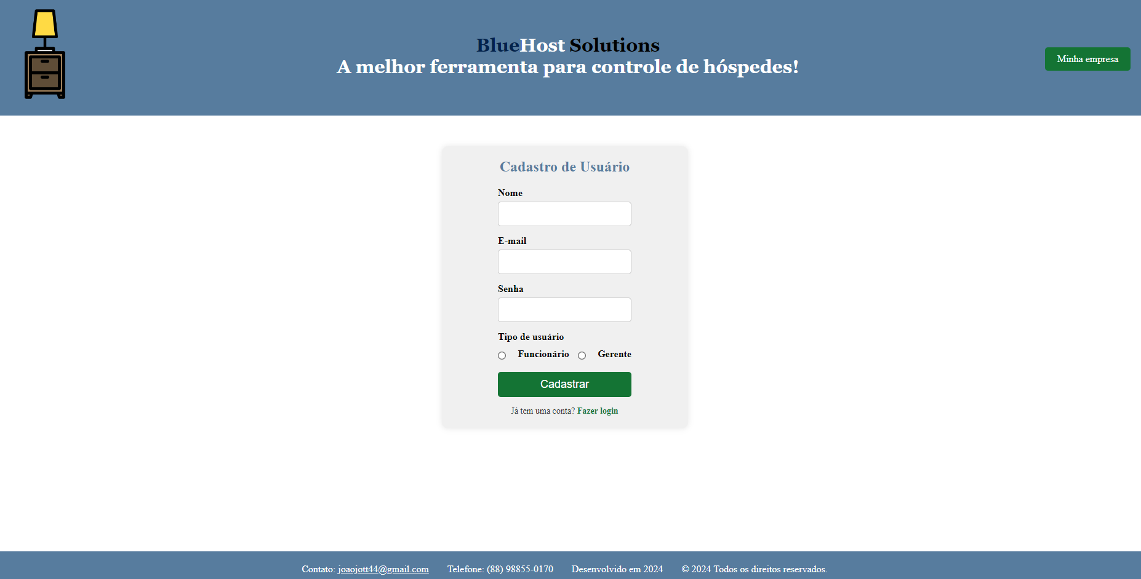
Cadastro

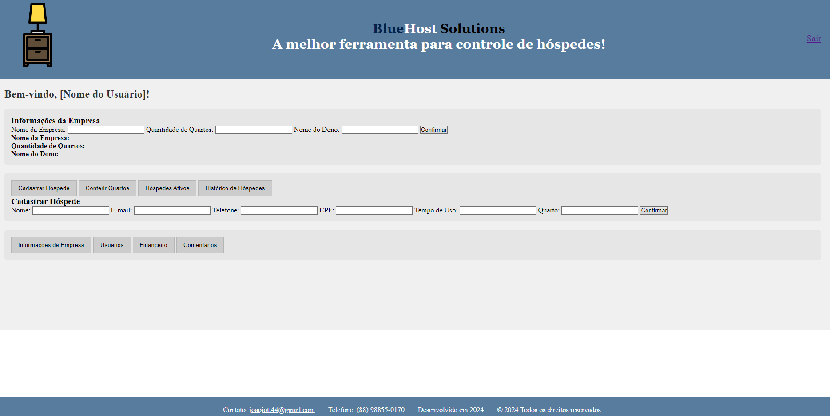

Painel de controle

Design e Elementos de Design

O design de um aplicativo vai muito além da estética, abrangendo uma série de elementos fundamentais que, juntos, criam uma experiência coesa e funcional para o usuário. O design eficaz combina beleza visual, usabilidade e funcionalidade, proporcionando uma interface agradável e intuitiva. Alguns dos principais elementos de design incluem cores, tipografia, espaçamento, ícones e layout, que trabalham em harmonia para guiar o usuário de forma eficiente. Cores desempenham um papel essencial na criação de uma identidade visual, além de impactar a percepção emocional do usuário. Em um aplicativo de agenda, por exemplo, cores neutras e suaves podem transmitir serenidade e organização, enquanto cores mais vibrantes podem ser usadas para destacar lembretes ou ações importantes. O espaçamento e a organização dos elementos na tela são essenciais para criar uma sensação de clareza e evitar a sobrecarga visual. O espaçamento adequado entre ícones, textos e botões ajuda a navegação, permitindo que o usuário interaja com o aplicativo de forma natural e intuitiva, sem se sentir confuso ou perdido.

Interação do Usuário com o Sistema

Foi desenvolvido para oferecer uma experiência intuitiva e prática, permitindo que os usuários interajam facilmente com todas as funcionalidades oferecidas. Através de uma interface amigável, o usuário pode realizar diversas ações úteis que facilitam sua organização profissional. Uma das principais interações é a criação e o gerenciamento de Hóspedes. Com poucos cliques, o usuário pode organizar informações importantes, e seus prazos de entrega, e associar lembretes personalizados para garantir que nada seja esquecido. Além disso, o sistema permite a visualização de informações da empresa e seu financeiro, onde o usuário pode adicionar e editar. Além disso, o sistema de login seguro permite que cada usuário tenha seu próprio perfil protegido, garantindo a privacidade e segurança de seus dados pessoais e compromissos. A qualquer momento, o usuário pode editar suas informações, como nome, senha e preferências de notificações. Em resumo, a BlueHost oferece uma interação fácil e eficaz, permitindo ao usuário criar, gerenciar e organizar sua empresa com simplicidade e eficiência. As funcionalidades tornam este aplicativo uma ferramenta indispensável para quem busca organizar a rotina do seu hotel de forma prática e acessível.



Cronograma e Atividades - BlueHost

3 a 10 de outubro:
- Planejamento Inicial e Pesquisa
  - Atividade: Definir o escopo do sistema, identificar requisitos funcionais e não funcionais, e realizar pesquisa sobre o setor de hotelaria para melhor entendimento do problema a ser resolvido.
  - Duração: 3-5 dias
- Planejamento dos Testes
  - Atividade: Escolher tipos de teste (funcional, de integração, segurança, etc.), definir ferramentas, ambientes de teste e critérios de aceitação para cada funcionalidade.
  - Duração: 2-3 dias

11 a 15 de outubro:
- Desenvolvimento Inicial e Estruturação
  - Atividade: Criar as primeiras versões da documentação do sistema (descrição do problema e da solução), esboço inicial do design UX/UI para o sistema.
  - Duração: 5 dias
- Preparação do Ambiente de Teste
  - Atividade: Configurar o ambiente de teste (local com banco de dados configurado, emuladores, e sistemas de teste remoto, se aplicável).
  - Duração: 1-2 dias
- Criação de Casos de Teste
  - Atividade: Elaborar cenários de teste para as principais funcionalidades do sistema, como cadastro de quartos, reservas e sistema de login.
  - Duração: 2-4 dias

16 de outubro:
- Finalização de Documentação e Textos
  - Atividade: Concluir documentação sobre o design UX/UI, requisitos de interação do usuário e textos finais sobre funcionalidades do sistema.
  - Duração: 1 dia
- Teste Funcional
  - Atividade: Testar funcionalidades principais, como login, cadastro de hóspedes, consulta de reservas, e controle de disponibilidade.
  - Duração: 3-5 dias

17 de outubro:
- Ajustes Finais na Documentação
  - Atividade: Revisar documentação, ajustar a formatação e layout final para apresentação.
  - Duração: 1 dia
- Teste de Interface do Usuário (UI/UX)
  - Atividade: Verificar usabilidade, responsividade e layout em diferentes dispositivos.
  - Duração: 2-3 dias
- Teste de Segurança
  - Atividade: Avaliar proteção de dados sensíveis, segurança do sistema de login e gerenciamento de permissões.
  - Duração: 2-4 dias

18 e 19 de outubro:
- Ajustes no Design Visual e Revisão Geral
  - Atividade: Ajustar detalhes visuais do sistema, criar material de apresentação e revisar o layout final.
  - Duração: 2 dias
- Teste de Performance
  - Atividade: Testar desempenho do sistema, incluindo tempo de resposta e uso de recursos.
  - Duração: 2-3 dias
- Teste de Integração
  - Atividade: Verificar interação entre módulos do sistema, como integração do cadastro de quartos com as reservas e controle de disponibilidade.
  - Duração: 3-4 dias

20 de outubro:
- Revisão Final e Preparação para Entrega
  - Atividade: Revisar consistência da documentação e preparar o material para entrega.
  - Duração: 1 dia
- Teste de Aceitação do Usuário (UAT)
  - Atividade: Teste final com usuários para garantir que o sistema atenda às expectativas dos futuros usuários.
  - Duração: 3-5 dias
- Correção de Bugs e Reteste
  - Atividade: Corrigir problemas encontrados durante os testes e realizar novos testes para garantir qualidade.
  - Duração: 5-7 dias

21 a 29 de outubro:
- Entrega Final
  - Atividade: Submissão da documentação e do sistema pronto, incluindo ajustes finais e preparação para o uso.
  - Duração: 1 dia
- Teste de Regressão e Lançamento
  - Atividade: Verificar se ajustes finais não introduziram novos problemas e finalizar testes.
  - Duração: 2-3 dias

Total = 18 dias



